Задание 1:

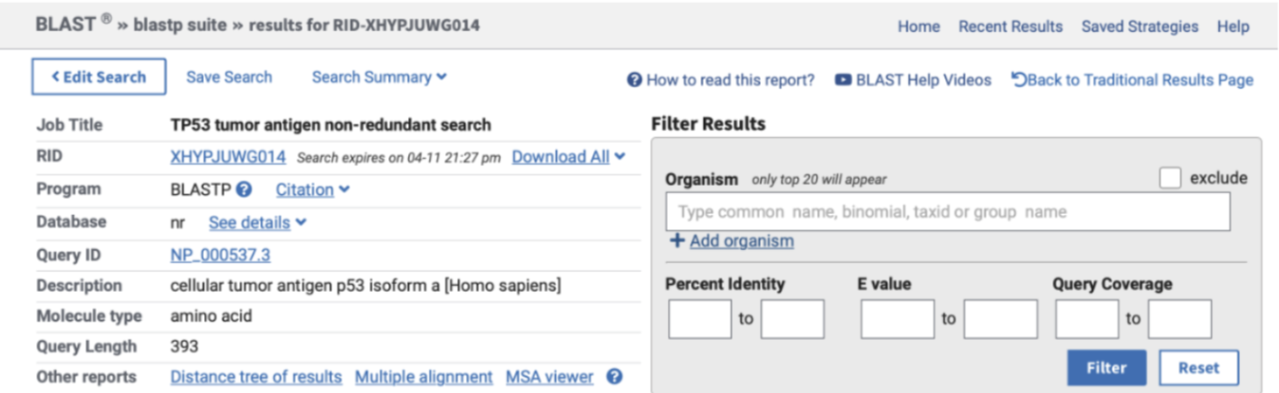

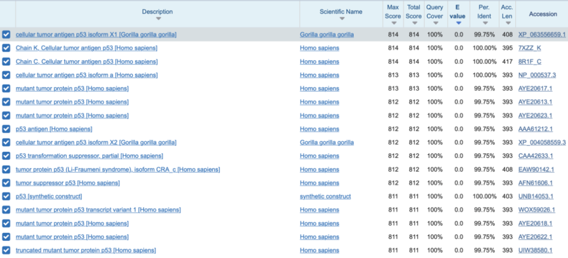

Выше показаны результаты запуска BLASTp по базе данных nr (Non-redundant protein sequences).

Название белка: cellular tumor antigen p53 (белок-супрессор опухолей). Лучшая находка — cellular tumor antigen p53 isoform X1 из организма Gorilla gorilla gorilla.

E-value для первой находки: 0.0. Этот результат говорит о том, что полученное сходство не является случайным, а показывает эволюционные взаимосвязи. E-value – это ожидаемое число случайных совпадений с таким же или более высоким Score при поиске по базе данных данного размера.

Raw Score зависит от длины запроса и размера базы данных — чем больше база, тем выше шанс случайного совпадения с высоким Score. Одинаковый Raw Score при поиске по маленькой базе (SwissProt, 500k записей) и по nr (300M записей) имеет принципиально разный смысл. E-value нормирует Score на размер базы данных, делая результаты сопоставимыми.

Задание 2:

Если мы хотим найти гомологичные белки для представленной нуклеотидной последовательности, нужно использовать blastx - он транслирует нуклеотидный запрос во всех 6 рамках считывания и ищет совпадения в белковой базе данных. Это позволяет найти гомологичные белки, не зная заранее правильную рамку.

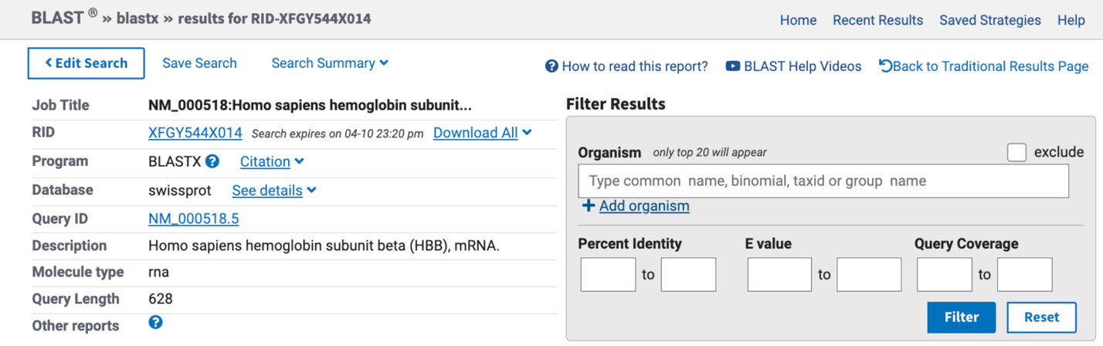

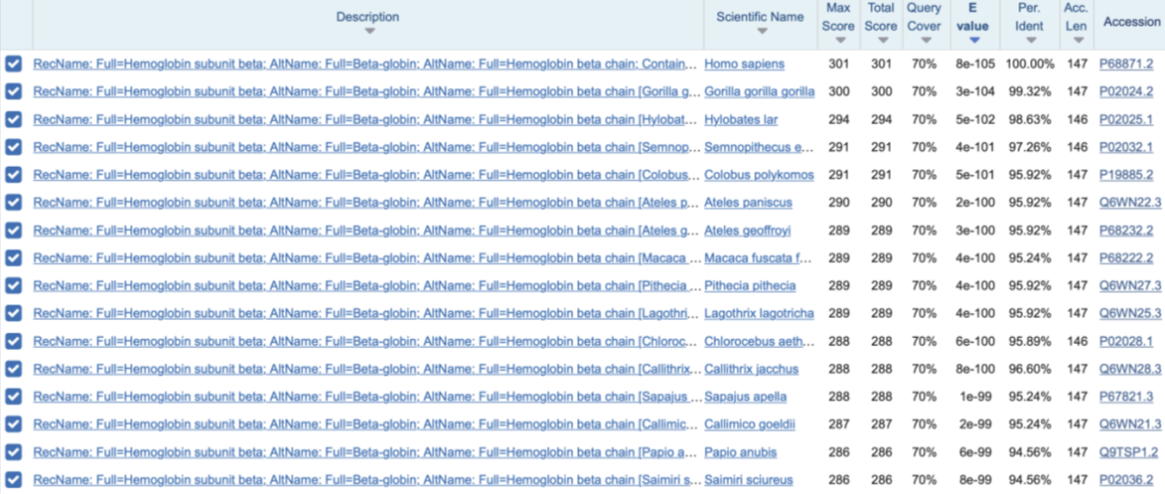

Выше показаны результаты запуска BLASTX по swissport.

Рамка считывания +3 оказалась верной для выравнивания с лучшим найденным белком.

Этот подход надежнее, чем самостоятельная трансляция мРНК в белок с последующим запуском BLASTp, так как ручные трансляторы могут неправильно выбрать рамку или не учесть все 6 вариантов, а blastx проверяет все 6 рамок одновременно и выбирает лучшее выравнивание автоматически. Так же мРНК содержит UTR-регионы, которые не транслируются — ручная трансляция с неверной точки старта даст бессмысленную последовательность. В свою очередь, blastx корректно обрабатывает ошибки секвенирования, что невозможно сделать вручную.

Задание 3:

Результаты запуска BLASTp для последовательности белка миоглобина человека по мтарице BLOSUM62: E-value = 9e-32, Bit Score = 115, Identity = 43.15%.

Результаты запуска BLASTp для последовательности белка миоглобина человека по мтарице PAM30: E-value = 2e-32, Bit Score = 119, Identity = 41.61%.

PAM30 построена на основе близкородственных последовательностей. Она штрафует консервативные замены сильнее, чем BLOSUM62, и лучше подходит для поиска очень похожих белков. BLOSUM62 построена на блоках с ≤62% идентичности — она оптимальна для поиска эволюционно удалённых гомологов (как человек–данио). Поэтому с BLOSUM62 миоглобин рыбы находится лучше: выше покрытие и более низкий E-value. PAM30 - для близких гомологов, BLOSUM62 – для дальних гомологов.

Задание 4:

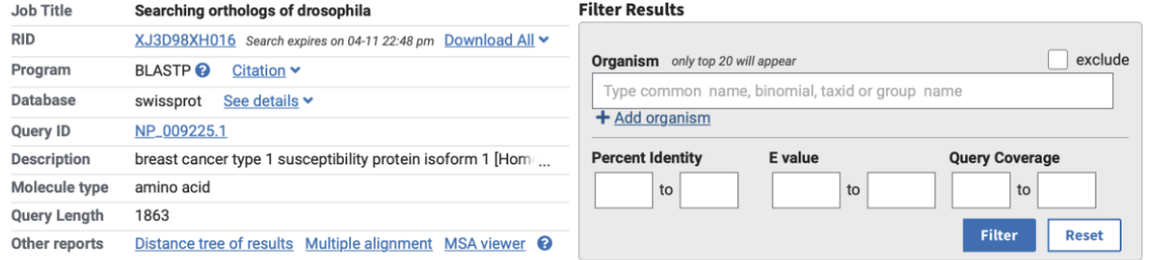

Выше представлены результаты запуска BLASTp.
Лучший хит у мушки — E3 ubiquitin transferase RING1 с Query Cover = 3%, Identity = 39.06% - совпадает лишь очень небольшой участок белка, но в нем высокая идентичность.

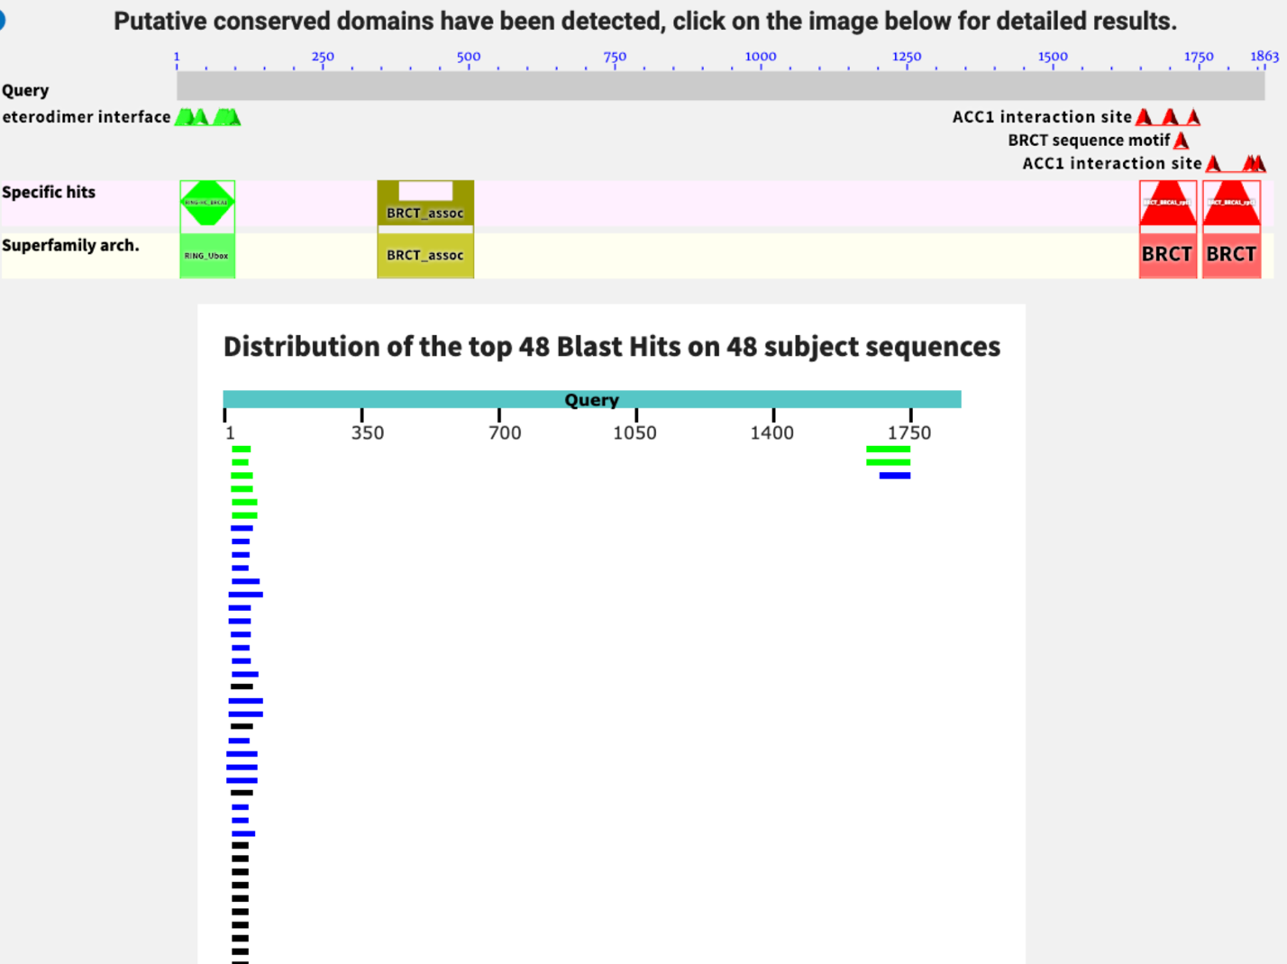

Из графического представления выравнивания можно сделать вывод, что консервативны только отдельные домены белка – выравнивание есть только на небольшом участке. Это означает, что в ходе эволюции у представленного белка сильно изменилась структура, но некоторые функциональные элементы сохранились.

